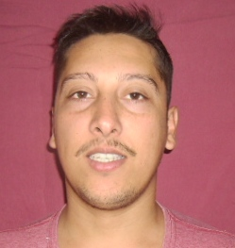
CURRICULUM VITAE
I. Antecedentes Personales.
NOMBRE Nicolás Sáez lagos
FECHA DE NACIMIENTO 4 de noviembre de, 1988
CEDULA DE IDENTIDAD 17129453-3
NACIONALIDAD Chilena
DOMICILIO Volcán 4 calle Monterrico Nº 1340
CIUDAD Chillán
TELEFONO 91977733
CORREO ELECTRONICO nico1340@gmail.com

II. Antecedentes Académicos.

EDUCACION BÁSICA
Periodo (años) 1994-2001
Institución Colegio Hispano Americano. Chillán

EDUCACIÓN MEDIA técnico en mecánica industrial
Periodo (años) 2002-2007
Institución Colegio Técnico Profesional padre alberto
Hurtado Chillán
III. Antecedentes Laborales

ORGANIZACIÓN Cic compañía mueblería
Cargo mecánico de área taller y producción
Periodo 2007-2008

ORGANIZACIÓN frutícola olmue
Cargo electro mecánico área packing y taller
Periodo 2009-2010

ORGANIZACIÓN frutas y hortalizas del sur frusur s.a
Cargo mecánico área producción.
Periodo 2011-2012

IV. Conocimientos.
- Mantenimiento de maquinaria industrial hortofrutícola ya sea parte mecánica u eléctrica
- Uso de soldaduras al arco
- Uso de autocad.
- Se ofrece una aptitud proactiva, responsable y buena disposición.
- Disponibilidad inmediata.

Nicolás Sáez Lagos

